Фитнес-культура на учебно – тренировочном занятии.

Фитнес-культура (фитнес) может использоваться на учебно-тренировочных занятиях в рамках физического воспитания, в рамках выбранного вида спорта. Введение элементов фитнеса в учебно – тренировочные занятия решает оздоровительные, воспитательные и образовательные задачи: повышает мотивацию к физической культуре и спорту, обучает фитнес-тренингу, индивидуализирует упражнения.
Основное средство фитнеса - это физические упражнения - целенаправленно повторяемые двигательные действия для освоения двигательных умений и навыков, развития физических качеств.
Фитнес может использоваться в спорте для развития двигательных способностей и физических качеств, решения спортивных задач. Фитнес - тренировки могут включать элементы различных видов фитнеса, которые направлены на улучшение физических показателей: силы, скорости, выносливости, координации.
Цель фитнес - культуры - достижение оптимального физического состояния в результате выполнения определённой двигательной программы.
Виды:
в зависимости от целей и задач занятий различают несколько уровней фитнес-культуры:
- Общий (оздоровительный) — направлен на общее физическое и двигательное развитие, улучшение состава тела. Для этого типа фитнеса характерны упражнения низкой интенсивности, плавные движения.
- Физический — направлен на достижение и поддержание физического благополучия, снижение риска заболеваний. Для физического фитнеса характерны регулярные физические нагрузки средней интенсивности, упражнения на растягивание, силового и аэробного характера.
- Спортивно-ориентированный — направлен на развитие двигательных способностей и физических качеств для решения спортивных задач.
На учебно-тренировочных занятиях могут использоваться программы разных направлений фитнеса, например:
- Аэробика (ритмическая гимнастика) — комплексы упражнений выполняются под музыку в быстром темпе, включают разновидности шагов, бега, прыжков, упражнения в партере. Некоторые виды аэробики: базовая, фитбол-аэробика, танцевальная (хип-хоп, зумба, латина и др.).
- Силовые программы (атлетическая гимнастика, интервальная тренировка) — направлены на формирование физических способностей — силы, выносливости, координации движений. Для повышения эффективности используются свободные веса: гантели, боди-бары, набивные мячи, гири, резиновые амортизаторы.
- Смешанные или комбинированные программы — например, часть занятия — аэробика и круговая тренировка локальной или фронтальной направленности, элементы функционального тренинга.
- Интервальная аэробика — занятие состоит из нескольких блоков с чередованием упражнений аэробной направленности с определёнными интервалами отдыха.
Средства:
в фитнес - культуре используют, например:
- Упражнения на растягивание — способствуют поддержанию оптимального состояния мышечно-связочного аппарата, развитию суставной подвижности.
- Силовые тренировки — задействуют утяжелители, тренажёры и собственный вес, что помогает расти мышечной массе и повышать выносливость.
- Функциональный тренинг — упражнения с собственным весом, движения, задействующие разные мышцы, а также занятия с помощью TRX — специальной системы эластичных ремней.
- Кроссфит — в программу входят силовые упражнения, кардионагрузки и гимнастические элементы, тренинг строится на постоянной смене формата.
Иллюстрации некоторых упражнений, используемых в фитнесе:

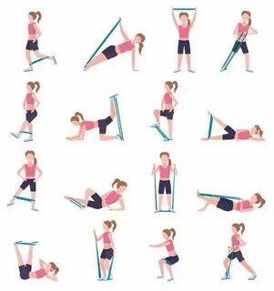
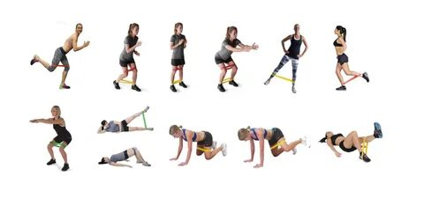

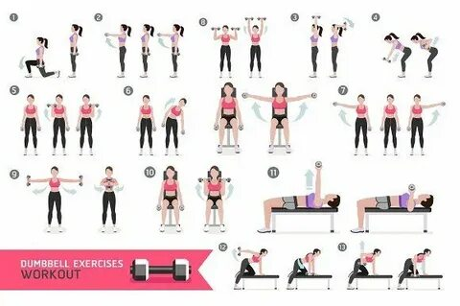

Методика проведения:
занятия по фитнесу могут проходить в три этапа: разминка, основная и заключительная части. Упражнения должны быть простыми и понятными, направленными на развитие силы, выносливости, гибкости и прочих физических навыков и способностей. Целесообразно заранее спланировать законченный комплекс упражнений.
Некоторые особенности методики:
- Учёт особенностей занимающихся — например, для спортсменов с хорошим уровнем развития гибкости используют в композициях шпагаты и высокие прыжки с амплитудными движениями, для команд с хорошей физической подготовленностью — перестроения в фигурах и перемещение по площадке на каждые 8–16 счётов.
- Корректировка нагрузки — во время тренировки тренер – преподаватель должен замечать признаки перенапряжения или недостаточности нагрузки (ЧСС, частота дыхания, обильное потоотделение и др.). При фиксации таких признаков необходимо внести изменения в нагрузку: снизить или увеличить темп движений, уменьшить или увеличить амплитуду движений, перейти на низкую или высокую интенсивность движений.
- Продолжительность занятия — например, в стандартном тренировочном занятии — от 45 до 60 минут. Для начинающих рекомендуется удлинять разминку и силовую (партерную) часть урока, при этом уменьшая аэробную.
Методы:
Некоторые методы занятий фитнес - культуры на учебно – тренировочном занятии:
- Словесные — тренер – преподаватель обсуждает со спортсменом основные цели и задачи занятий, рассказывает о технике выполнения упражнений, общем стиле движений.
- Наглядные — техника выполнения какого-либо упражнения демонстрируется, после чего она оттачивается под присмотром тренера - преподавателя.
- Практические — новые элементы разделяются на несколько составляющих и последовательно выполняются каждая из них.
- Интервальный метод — постоянная смена интенсивности нагрузки на определённый промежуток времени. Перемена интенсивности должна происходить резко от низкой до высокой и наоборот, а перерыв на отдых следует делать строго ограниченным.
- Метод игры — во время учебно – тренировочных занятий подвижными играми можно развить выносливость, координацию и другие спортивные навыки.
- Метод соревнований — используется во время подготовки к соревнованиям, имитируя условия их проведения.
Контроль:
при занятиях фитнесом важно вести самоконтроль — следить за состоянием организма во время тренировочного процесса. Некоторые методы самоконтроля:
- Ведение тренировочного дневника — запись выполненных тренировочных программ, оценка самочувствия и физических показателей, планирование будущих тренировок.
- Использование специальных приборов и технологий — современные технологии позволяют контролировать различные параметры организма, такие как пульс, количество шагов, расстояние, пройденное за день.
- Проведение функциональных тестов и анализ результатов — функциональные тесты позволяют оценить уровень физических способностей и сравнить их с предыдущими показателями.
Также может проводиться врачебный контроль — комплексное медицинское обследование физического развития и функциональной подготовленности занимающихся физкультурой и спортом. Он направлен на изучение состояния здоровья и влияния на организм регулярных физических нагрузок.

